Зміна облікового запису Google
Для зміни імені та прізвища у вашому акаунті Google, вам необхідно виконати декілька кроків:
- натиснути на логотип вашого акаунту
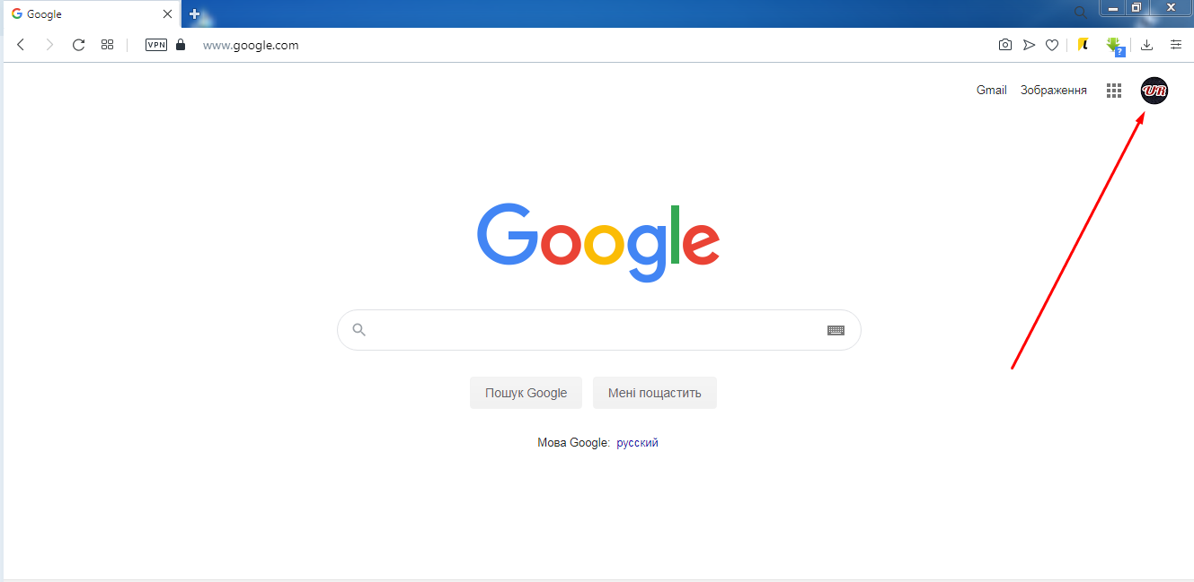
2) обрати вкладку «Ваш обліковий запис Google»
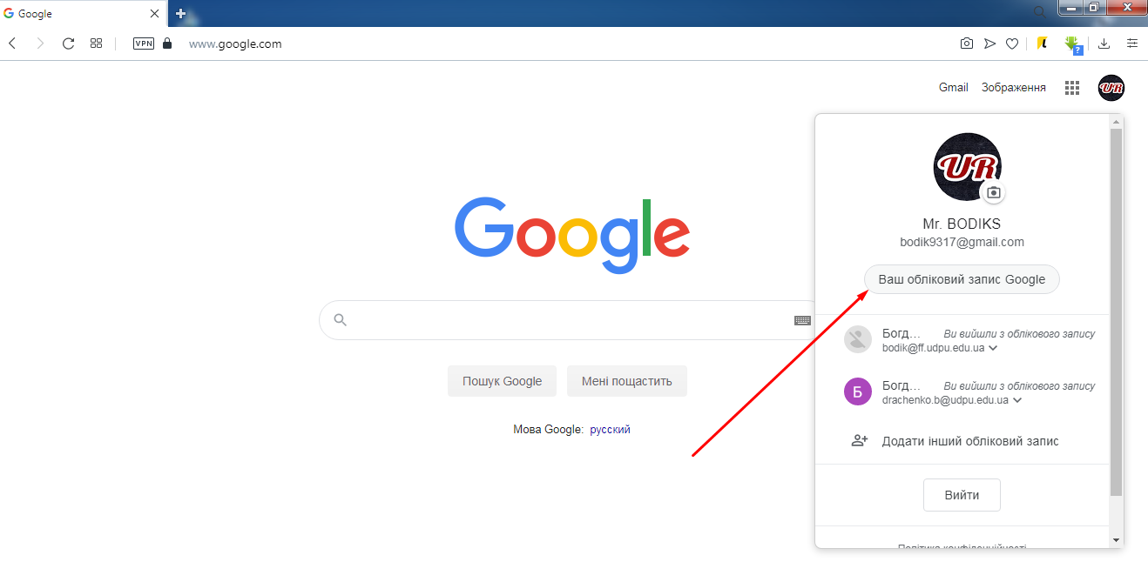
3) відкрити вкладку «Особисті дані»
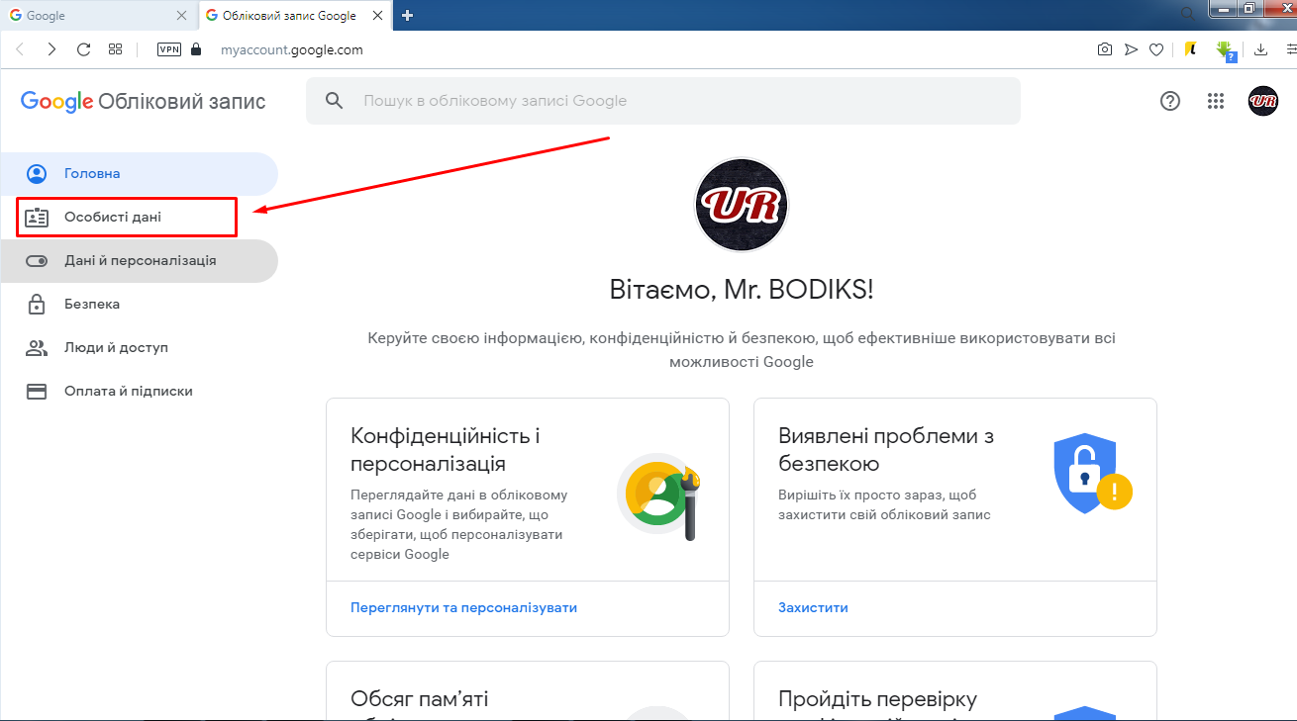
4) натиснути вкладку «Назва»
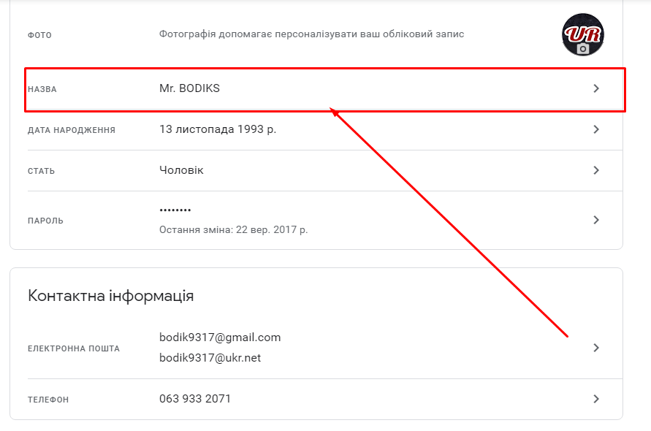
5) вказати своє повне ім’я та прізвище українською мовою (наприклад, Михайло Корнієнко). Натиснути кнопку «Зберегти зміни». Ваш акаунт перейменовано.
